# Moodies.pl

# Dokumentacja

## Zakres

Portal Moodies.pl umożliwia wyszukiwanie filmów na podstawie wpisanych fraz, które charakteryzują nasze oczekiwania względem filmu. Główną cechą portalu jest duży wkład użytkowników w zawartość serwisu, mianowicie każdy użytkownik może utworzyć własny zbiór filmów bazujący na pewnej zależności lub motywie – definiuje go nazwa zbioru. Dodatkowo użytkownicy mogą oceniać poszczególne zbiory oraz dodawać je do ulubionych.

## Słownik pojęć

Konto użytkownika - zbiór zasobów i uprawnień w ramach danego systemu przypisanych konkretnemu [użytkownikowi](https://pl.wikipedia.org/wiki/U%C5%BCytkownik_komputera) [systemu komputerowego](https://pl.wikipedia.org/wiki/System_komputerowy). We współczesnych systemach operacyjnych konta posiadają unikalną nazwę (*login*) i hasło. Proces autoryzacji w systemie wymagający zwykle podania nazwy konta i hasła określa się *logowaniem*.

Użytkownik zarejestrowany - Osoba używająca serwisu posługująca się swoim kontem użytkownika.

Użytkownik niezarejestrowany - Osoba używająca serwisu nie posługująca się swoim kontem użytkownika. Nie posiada możliwości używania niektórych funkcjonalności.

Zbiór - Stworzona przez zarejestrowanego użytkownika lista filmów, które mają ze sobą coś wspólnego

## Użyte technologie

Backend:

* Asp.Net Web Api 2
* Asp.Net Identity
* Entity Framework 6
* MS Sql 2014

Frontend:

* Angular 1.5
* jQuery
* Bootstrap

## Dokumentacja REST Api

<http://moodies.pl/dokumentacja/rest.html>

## Struktura bazy danych

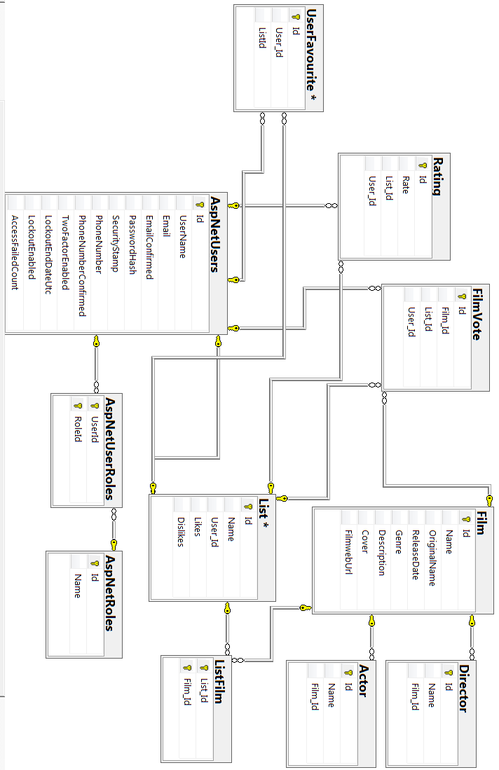

## Wymagania funkcjonalne

### Dodanie nowego zbioru filmów

Użytkownik po zalogowaniu się może za pomocą kreatora utworzyć własny zbiór filmów. Kreator działa na zasadzie dodawania poszczególnych filmów do podręcznej listy za pomocą odpowiedniego przycisku na stronie. Jeśli użytkownik stwierdzi, że chce zachować dany zbiór może go zapisać na stałe.

### Usunięcie poszczególnego zbioru

Użytkownik po zalogowaniu może przejść do panelu użytkownika, w którym może wyświetlić swoje ulubione (oraz utworzone) zbiory. Jeśli stwierdzi, że dany zbiór mu nie odpowiada, to może go usunąć.

### Edycja poszczególnego zbioru

Użytkownik po zalogowaniu może przejść do panelu użytkownika, w którym może wyświetlić swoje ulubione (oraz utworzone) zbiory. Użytkownik może edytować każdą utworzoną przez niego listę.

### Dodanie zbioru do ulubionych

Użytkownik po wyszukaniu interesującego go zbioru może go dodać do ulubionych, które może następnie przeglądać w panelu użytkownika.

### Ocenianie zbioru (system like/dislike)

Użytkownik po wyszukaniu interesującego go zbioru może go ocenić. Oceny zbiorów są widoczne dla wszystkich użytkowników.

### Wyszukiwanie zbiorów (oraz filmów)

Potencjalny użytkownik( ponieważ nie musi zakładać do tego konta) po wpisaniu frazy w wyszukiwarkę ma możliwość przeszukiwania danych zbiorów (oraz filmów), wpisując odpowiednie frazy, którymi te zbiory (i filmy) są definiowane. Na podstawie wpisanej frazy tworzone są dwie listy, pierwsza z nich zawiera zbiory z filmami, które pasują do danej frazy, druga lista zawiera filmy, które pasują do szukanej frazy.

### Pobieranie szczegółów wybranego zbioru

Użytkownik po otrzymaniu wyniku w postaci zbiorów, może sprawdzić po kliknięciu w listę z jakich dokładnie filmów się składa.

### Rejestracja nowego użytkownika

Potencjalny użytkownik, ma możliwość rejestracji czyli założenia nowego konta dzięki przyciskowi widocznemu na stronie głównej.

### Odzyskanie konta

Użytkownik będzie miał możliwość uzyskanie dostępu do konta w przypadku braku hasła, które powinien wpisać na podstawie e-mail’u, który podał przy rejestracji konta. Dalsze odzyskiwanie zostanie wysłane na e-mail, na którym dane konto opiera się.

### Zmiana adresu email

W sekcji zarządzania kontem użytkownika, dana osoba, ma możliwość zmiany emailu przypisanego do konta.

### Zmiana hasła

Użytkownik po zalogowaniu może przejść do panelu użytkownika, w którym może zmienić obecne hasło na nowe.

### Edycja zbioru

Po wejściu w szczegóły konkretnego zbioru użytkownik może go usunąć lub edytować jeśli posiada on rolę Moderator lub Administrator.

### Usunięcie użytkownika

Użytkownik z rolą Administrator może po przejściu do panelu administracyjnego usunąć konkretnego użytkownika.

### Nadawanie praw dostępu do zasobów

Użytkownik z rolą Administrator może po przejściu do panelu administracyjnego nadać lub usunąć nową rolę konkretnemu użytkownikowi.

## Diagramy procesów biznesowych (ikonografiki):

Korzystanie z portalu.

Proces zarządzania listami



## Proces wyszukiwania interesujących zbiorów.

## 

## Projekty graficzne aplikacji (screeny)

### Strona główna

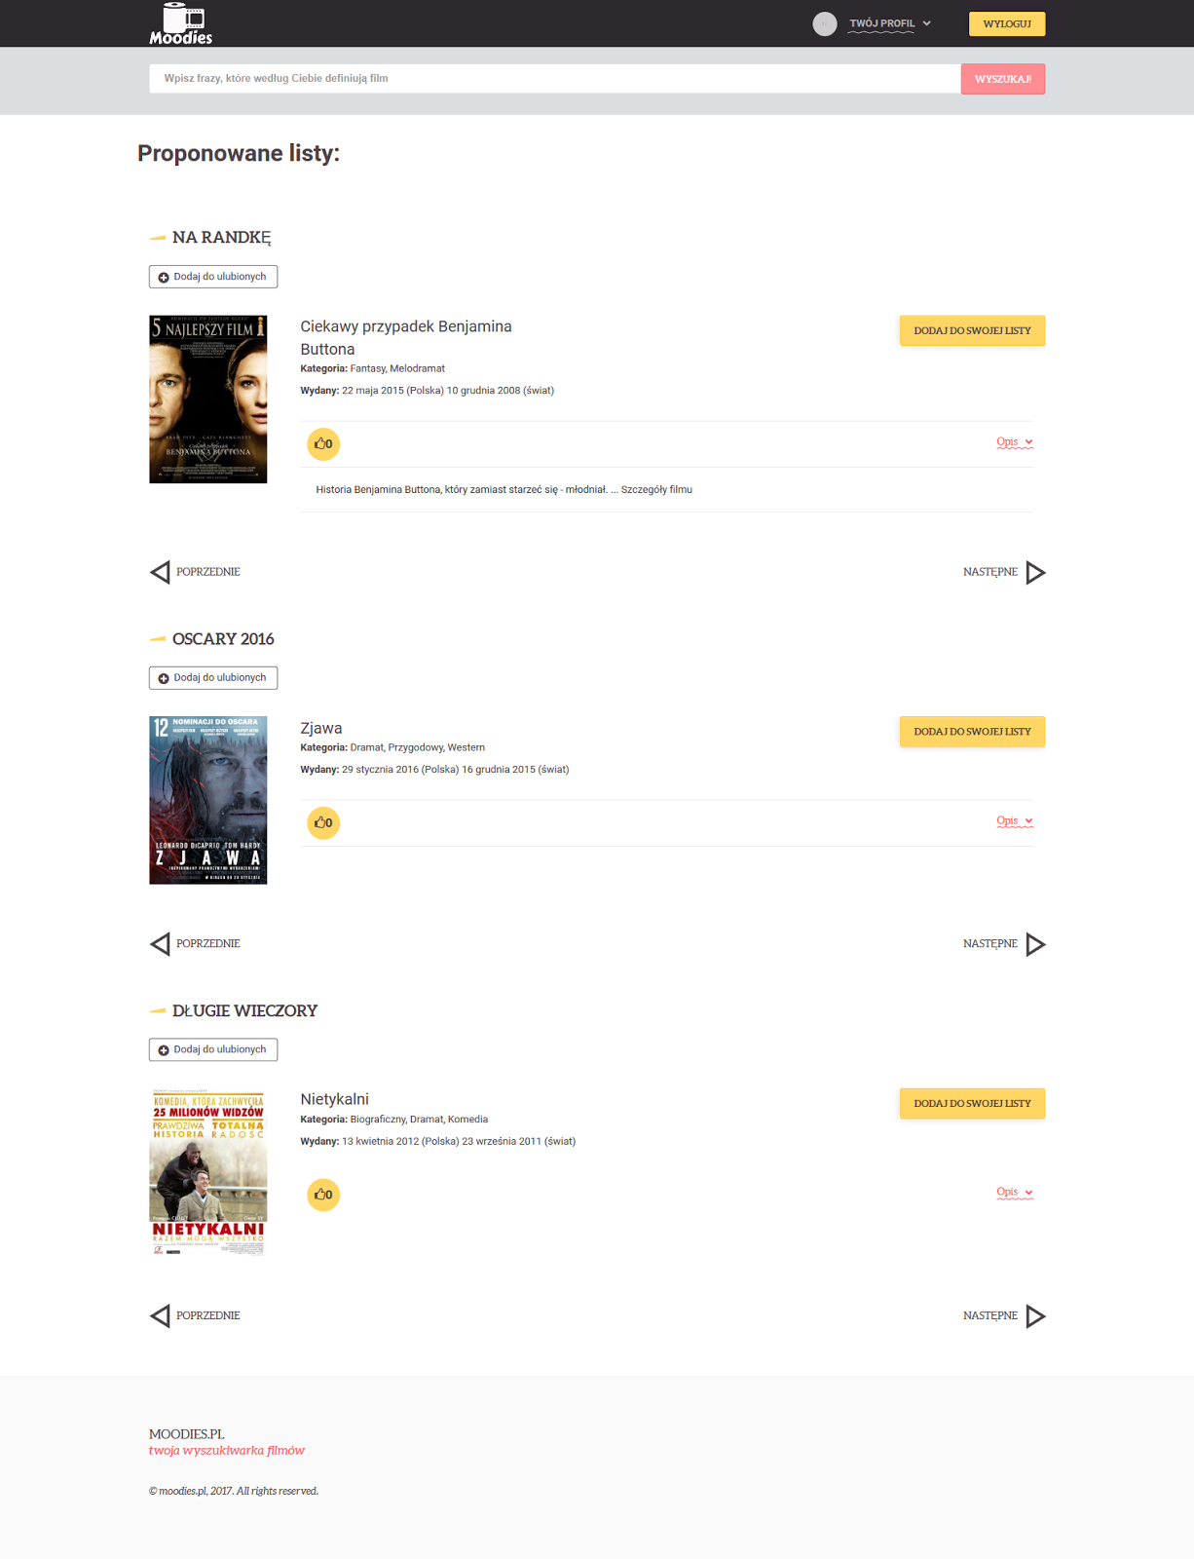

### Twoje listy

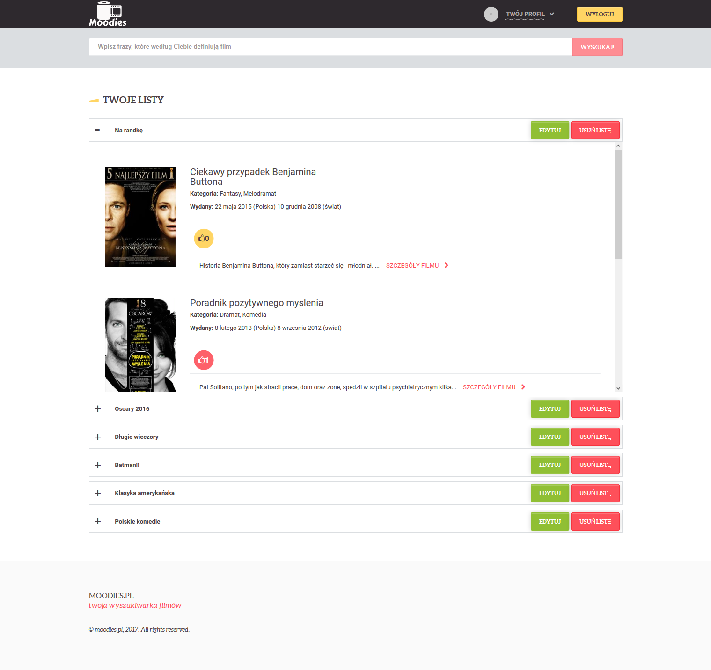

### Ulubione

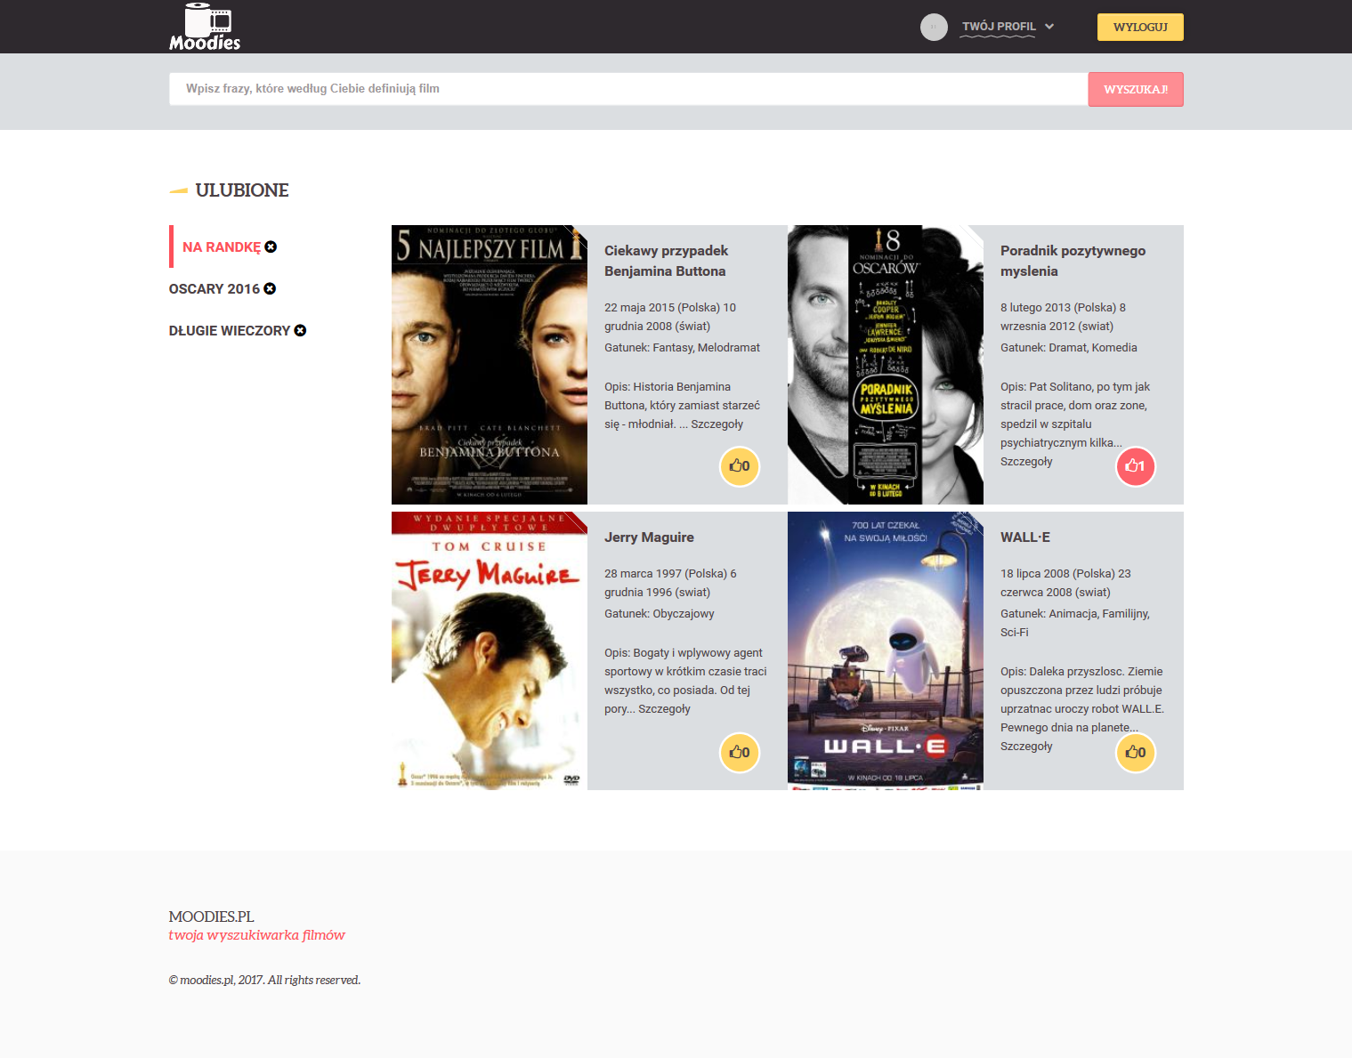

Logowanie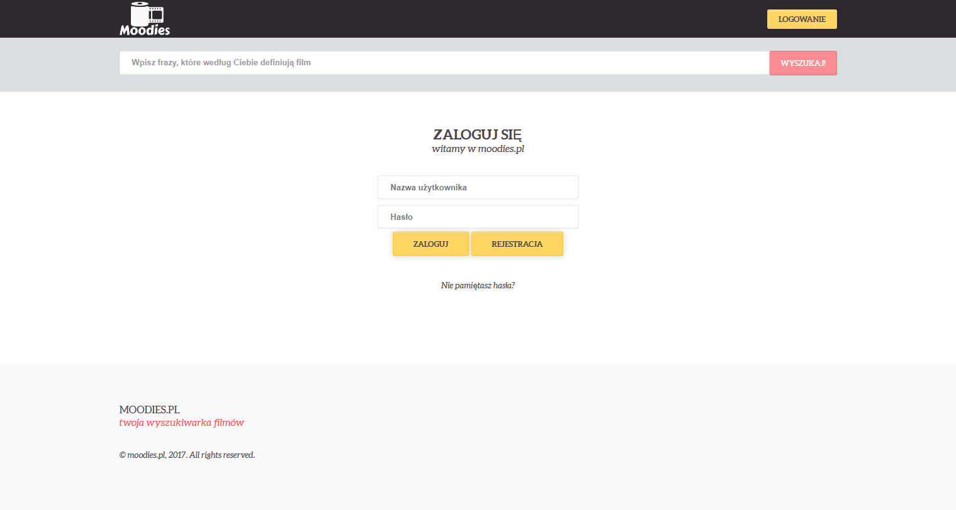

Logowanie - modal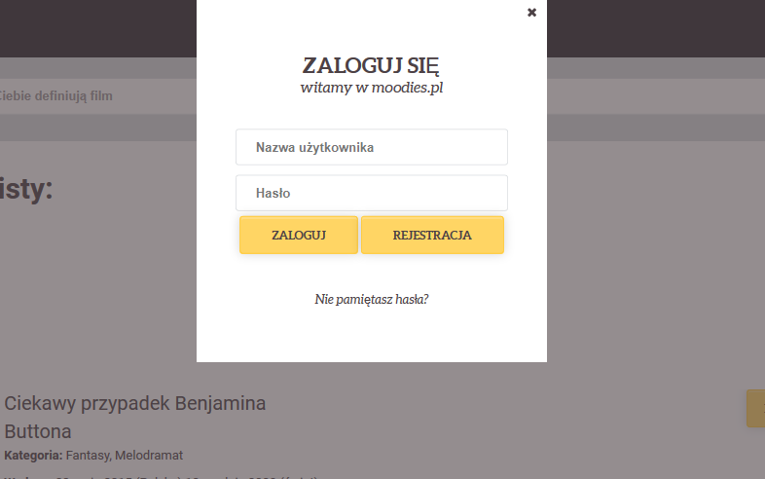

Kreator zbiorów

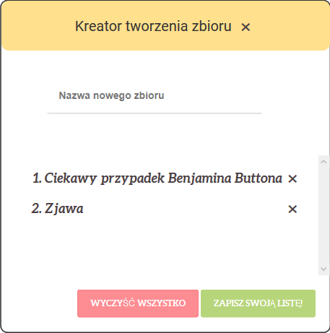

Panel moderatora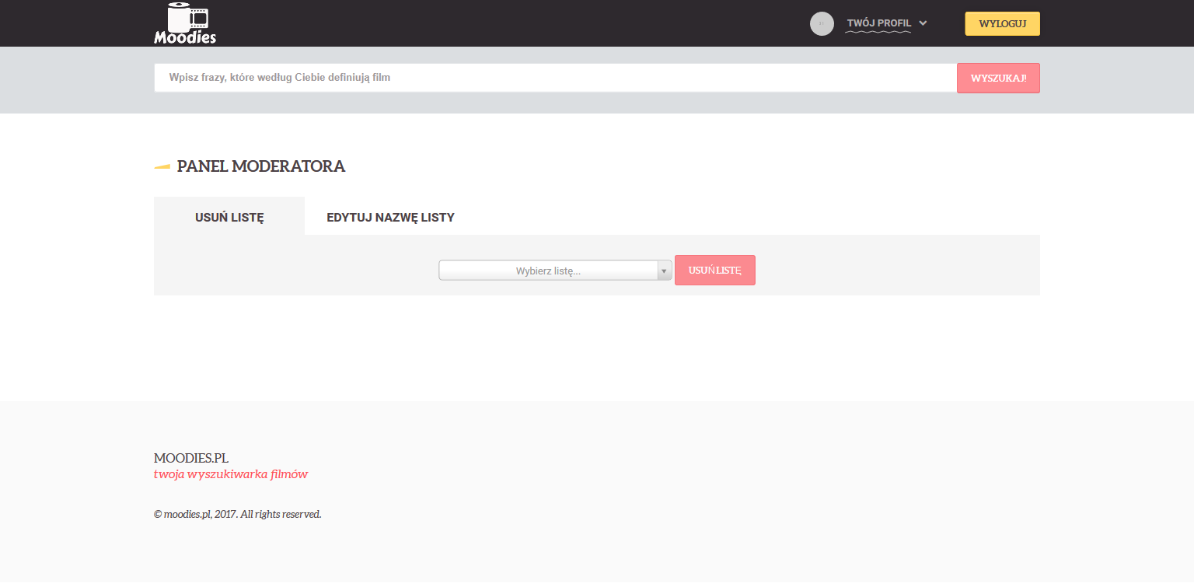

Panel użytkownika